Оглавление

Введение
В современном мире подавляющее большинство потенциальных клиентов любой организации будут искать необходимые им товары и услуги в первую очередь в сети Интернет. Использование онлайн ресурсов так же стало в разы более актуальным в связи с пандемией, из-за которой подавляющее большинство любых коммуникаций перешло в онлайн пространство.
Без твердого присутствия в онлайн-пространстве ни одна компания не сможет удержаться на плаву, ведь ее попросту не смогут найти. Чтобы клиент воспользовался именно твоей услугой нужно предоставить ему способ отыскать твою организацию и дать ему понять, какую его нужду ты сможешь удовлетворить.
Современное общество уже не сможет существовать без информационных систем. Автоматизация процессов позволяет оптимизировать все процессы учета, отслеживать состояния отдельных заказов и клиентов и многое другое.
Использование веб-приложений позволяет получать доступ к функционалу и информации хоть с телефона, при условии, что у устройства есть доступ к сети. Таким образом, свой собственный сайт позволяет клиенту найти вашу организацию, подробно изучить информацию об услуге (посмотреть цены, сроки выполнения и т.д.) и о компании, предоставляющей её, так же оставить заказ или задать вопрос, оставив свои контактные данные для получения ответа.
Некоторые организации используют уже существующие платформы для привлечения клиентов (страница ВКонтакте, Instagram и т.п.). В этом есть свои плюсы, так как у платформы уже есть активные пользователи и интерфейс сайта им уже давно знаком и понятен, так же отсутствуют затраты на хостинг. Однако, свой собственный сайт обеспечивает гораздо больше гибкости и свободы для своего дела, позволяя тонко настраивать и добавлять функционал, соответствовать всем мельчайшим деталям и нюансам организационного процесса вашей компании.
Потребность коммерческих организаций в своем сайте очевидна. Будь то страница в соцсети или свой собственный сайт, без веб-приложения бизнес далеко не уйдет.

Цель:
Создать веб-приложение для Ателье “Snip Hub”, в котором клиент сможет просматривать наши услуги и цены, просмотреть изображения примеров выполненных работ, задать вопрос и даже оставить заявку на заказ, отслеживать выполнение своего заказа в своем личном кабинете.

Задачи:
- организация удобного и интуитивно понятного интерфейса;
- организация обратной связи для клиента;
- добавления возможности клиенту просмотреть прайс-лист;
- добавления возможности клиенту оставить заявку на заказ;
- добавления возможности клиенту просмотреть изображения предыдущих выполненных работ;
- добавления возможности клиенту оставлять отзывы;
- добавления возможности администратору редактировать прайс-лист (добавлять, удалять, редактировать услуги);
- добавления возможности администратору читать оставленные пользователями сообщения.

Автоматизированные процессы для данного проекта необходимы для упрощенного отслеживания и учета заказов, сделанных клиентами.
Анализ предметной области
Документы:
- ГОСТ Р 51306-99 Услуги бытовые. Услуги по ремонту и пошиву швейных изделий.
- ГОСТ 10581 Изделия швейные. Маркировка, упаковка, транспортирование и хранение;
- ГОСТ 12807 Изделия швейные. Классификация стежков, строчек и швов.
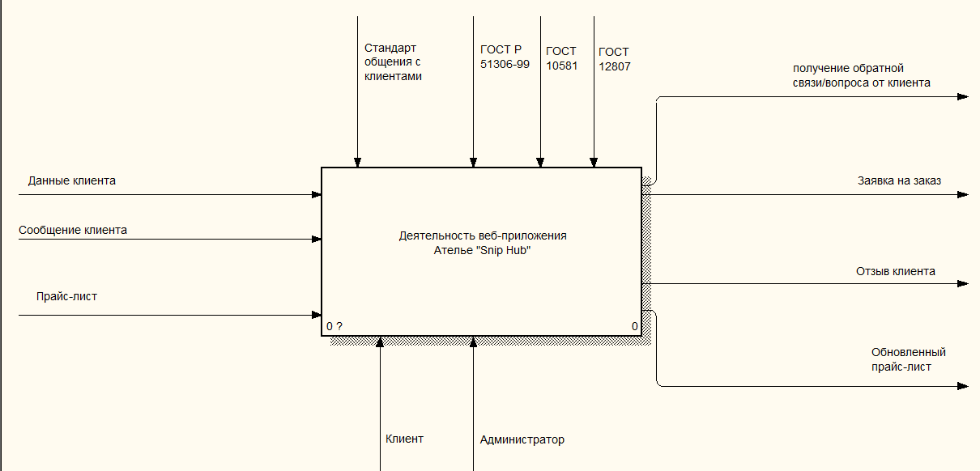
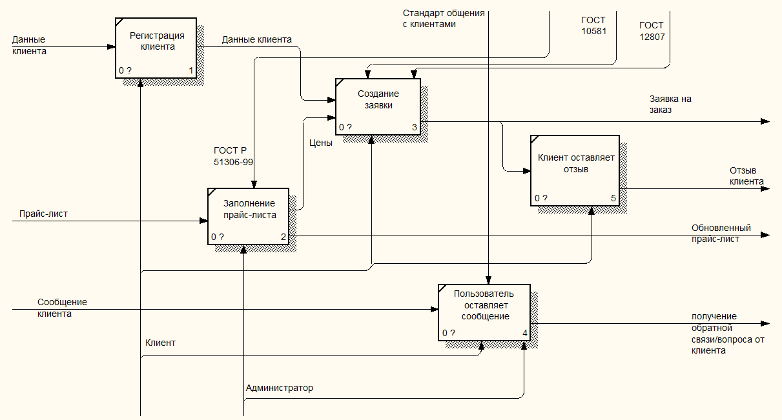
Рис 1 –Модель процессов Idf0
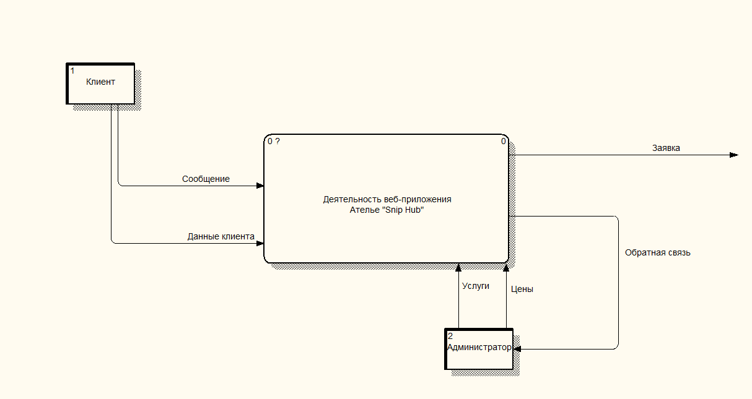
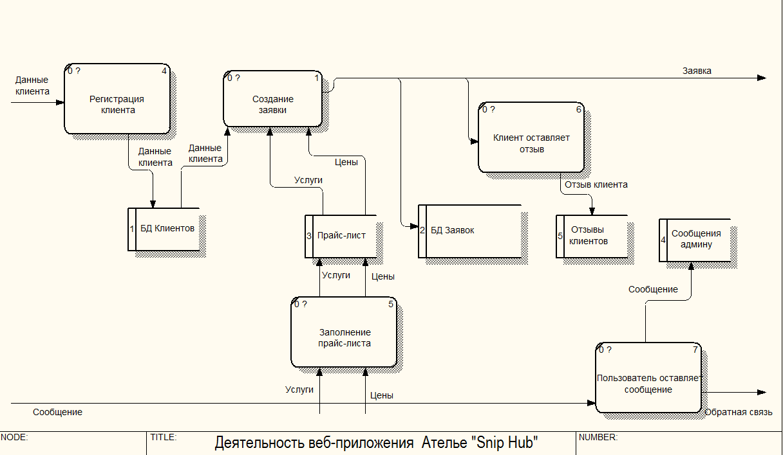
Рис 2 – модель потоков данных DFD
Были рассмотрены две аналогичные системы:
- Ателье «Алина»
- Летас
Ателье «Алина». Из преимуществ можно указать удобный интерфейс и интуитивную систему навигации. Прайс лист подробный и в нем удобно ориентироваться (услуги разбиты на категории). Из недостатков нет возможности оформить заказ на сайте, для заказа необходимо звонить или писать сообщение. Отзывов на самом сайте не обнаружено, но их можно найти в соцсетях (для этого нужно перейти по ссылке и искать уже там).
Летас. Личный сайт отсутствует, есть только страница ВКонтакте. Плюсы: найти контактную информацию, фото проделанных работ, отзывы достаточно просто. Для связи можно использовать личные сообщения ВКонтакте. Из недостатков: не нашел прайс-лист, чтобы узнать цены необходимо связываться с представителем компании.

